BAB III
METODE PENELITIAN

- Jenis dan desain penelitian
- Jenis penelitian
Jenis penelitian ini merupakan studi Pra - Eksperimen (Pra - Experiment) yang digunakan untuk mengungkapkan suatu hubungan sebab akibat, hanya melibatkan satu kelompok tanpa memperhatikan control atau tidak ada control yang terlalu mengikat (Sugiyono, 2013).
- Desain penelitian
Desain penelitian yang digunakan yaitu menggunakan One-shot case (studi kasus bentuk tunggal) yaitu suatu penelitian tanpa adanya perbandingan dan tes awal, dengan ini peneliti ingin mengetahui efek dari perlakuan yang diberikan pada kelompok tanpa mempertimbangkan faktor lain (Sugiyono, 2013).

- Lokasi dan waktu penelitian
- Lokasi Penelitian
Penelitian bertempat di Politeknik Kesehatan Kementerian Surabaya Program Studi D-III Kesehatan Lingkungan Kampus Magetan.
- Waktu penelitian
Penelitian dilakukan pada bulan Januari s/d Maret 2019.

- Variable dan Definisi Operasional
- Variabel
Suatu uji coba alat dengan perencanaan menjadi rancang bangun pencacah bahan kompos secara manual.

- Definisi operasional
Tabel III. 1 Definisi Operasional
No | Variabel | Definisi operasional
1 | Alat pencacah kompos | Berfungsi untuk menhancurkan berbagai jenis sampah organic seperti daun, rumput, limbah sayur, limbah buah dan sampah organic lainnya menjadi ukuran kecil-kecil,sampah organic yang sudah di cacah dapat langsung di fermentasi menjadi kompos
2 | Sampah organik | Termasuk sampah organik, misalnya sampah dari dapur, sisa – sisa makanan, pembungkus (selain kertas, karet dan plastik), tepung , sayuran, kulit buah, daun dan ranting.
3 | Ukuran hasil cacahan | Alat ini mampu mecacah hasil cacahan kurang lebih menjadi ukuran kecil kecil yang berukuran kurang lebih 1-2 cm

- Metode pembuatan alat pencacah bahan kompos
- Alat
- Plat seng/besi.
- Klaker.
- Gergaji besi.
- Pisau pemotong .
- Baut.
- Rantai dan pedal buat menggerakan alat.
- Penggaris
- Meteran
- Palu

- Bahan
Sampah oganik rumah tangga : sisa sayuran sawi, daun manga kering.
- Tahap pembuatan alat
- Proses pengukuran, dilakukan guna memperoleh ukuran dari bahan yang dikerjakan agar sesuai dengan kebutuhan sehingga dimensi akhir dari rangka sesuai dengan keinginan.
- Proses pemotongan, dilakukan guna mendapatkan ukuran benda kerja yang sesuai dengan harapan sebagaimana yang tertera pada gambar kerja. Terdapat beberapa macam alat potong yaitu gergaji manual dan gergaji otomatis, kemudian mesin gerinda potong, dapat juga yang menggunakan las potong. Namun, tidak semua jenis alat potong tersebut digunakan karena melihat efisiensi waktu, tenaga, dan biaya maka dipilih menggunakan gergaji manual dan gergaji otomatis.
- Proses penggurdian adalah proses pemesinan yang paling sederhana di antara proses pemesinan yang lain. Biasanya di bengkel (workshop) proses ini dinamakan proses bor, walaupun istilah ini sebenarnya kurang tepat. Proses gurdi dimaksudkan sebagai proses pembuatan lubang bulat dengan menggunakan mata bor (twist drill).
- Proses penyambungan/pengelasan dilakukan guna menyatukan bagian-bagian rangka alat.
- Proses pra-finishing, proses merapikan permukaan benda kerja sebelum dilakukan proses finishing (pengecatan). Proses pra-finishing dimaksudkan untuk membuang bahan yang tidak diinginkan atau berlebih pada benda kerja, membersihkan bagian-bagian yang berkarat serta untuk merapikan bagian-bagian yang menyudut (tajam).

- Gambaran rancangan
- Tempat cacahan/masuknya sampah organik
Cara kerja alat ini adalah sampah rumah tangga di masukkan ke dalam lubang tersebut kemudian akan di proses di dalam.


29 CM

6 CM
15 CM

29 CM

Gambar III.1 Tempat cacahan/masuknya sampah organik

- Pisau perajang
Cara kerja alat ini adalah sebagai perajang, pemotong atau mencacah yang mengancurkan sampah organik rumah tangga. Pisau putar dengan 2 buah pisau dengan ukuran 14 cm per pisau


32 CM

Gambar III.2 Pisau perajang

- Pedal penggerak alat pencacah
Cara kerja alat ini adalah di putar searah jarum jam agar pisau yang di dalam bekerja. Ukuran jarak roda besar dan kecil : 54 cm, diameter roda besar 14 cm, diameter roda kecil 5,5 cm. panjang pedal 16 cm.

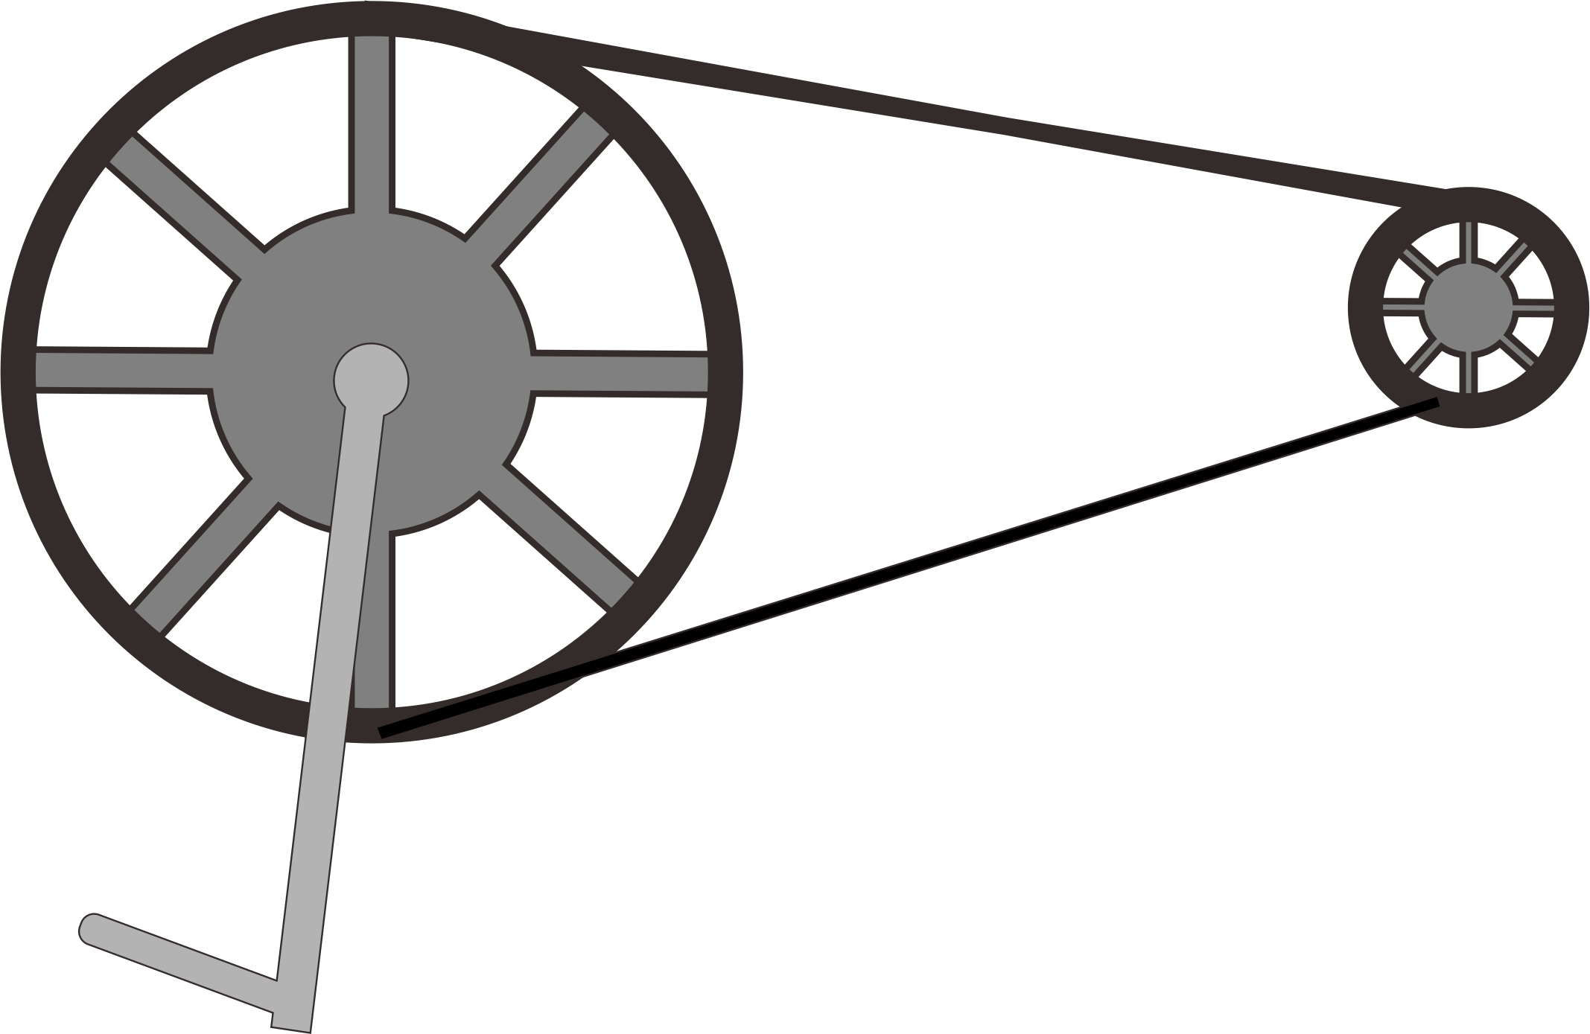
55 CM

Gambar III.3 Pedal penggerak alat pencacah

- Tumpuan/klaker
Tumpuan/meletakkan sebagai alat buat penggeraknya dari rantai ke pisau pencacah. Ukurannya 13 cm x 13 cm

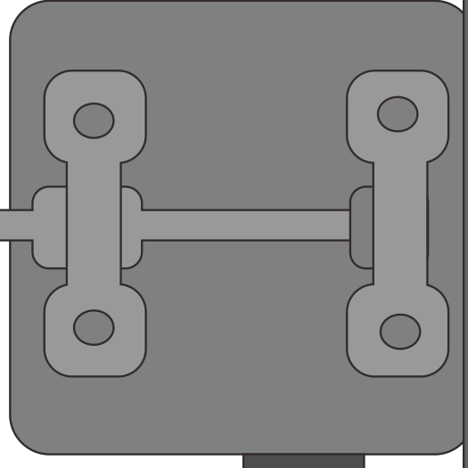
13 CM

13 CM

Gambar II.4 tumpuan/klaker

- Hasil akhir
Hasil akhir alat pencacah kompos organik manual
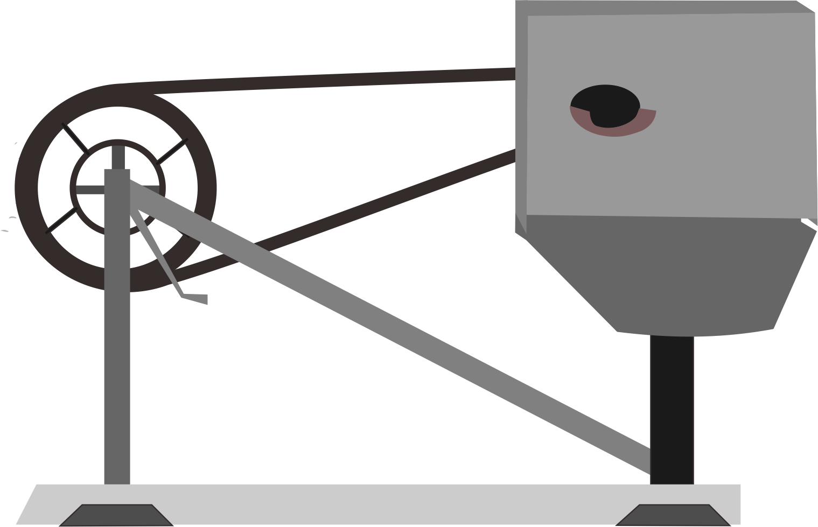
TINGGI : 62 CM
LEBAR : 30 CM

PANJANG : 49 CM

Gambar III.5 Hasil akhir alat pencacah kompos manual skala rumah tangga.

- Hasil material
Hasil material yang ingin di capai adalah bahan kompos. Guna untuk mempercepat pembuatan kompos
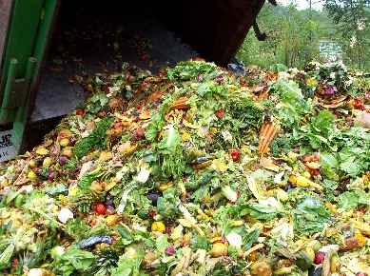
Gambar III.6 hasil material bahan kompos

- Sumber Data
- Data primer
Data primer merupakan sumber data yang diperoleh secara langsung dari sumber asli atau pihak pertama. Data primer secara khusus dikumpulkan oleh peneliti untuk menjawab pertanyaan riset atau penelitian. Data primer dapat berupa pendapat subjek riset (orang) baik secara individu maupun kelompok, hasil observasi terhadap suatu benda (fisik), kejadian, atau kegiatan, dan hasil pengujian. Data Primer diperoleh dari :
- Hasil penelitian terdahulu
- Melakukan pra-experimen untuk menguatkan uji.
- Data sekunder
Data sekunder merupakan sumber data yang diperoleh peneliti secara tidak langsung melalui media perantara. Data sekunder pada umumnya berupa bukti, catatan, atau laporan historis yang telah tersusun dalam arsip, baik yang dipublikasikan dan yang tidak dipublikasikan.
- Metode Pengumpulan Data
- Observasi
Pengamatan kualitas fisik secara langsung mulai dari pembuatan hingga hasil jadi alat pencacah bahan kompos manual, yang di lakukan adalah 1 jam itu mampu menghasilkan cacahan berapa kilo.
- Hasil observasi
Hasil alat yang digunakan untuk mencacah bahan kompos telah memenuhi kebutuhan yang diperlukan, di uji untuk mengetahui efektivitas alat tersebut bekerja.
- Metode Analisis Data
Penelitian menggunakan analisa data yang digunakan menggunakan analisis deskriptif, yang hanya ingin mengetahui cara pembuatan alat pencacah bahan kompos secara manual. Hasil data dibuat dalam bentuk tabel agar memudahkan untuk menganalisis data.

